Тема 29 Введение в пространственные отчеты

В конце этого модуля вы сможете:
- Различать различные источники данных и модели доступные в Cognos 8 BI
- Понимать OLAP пространственные структуры
- Отличать Cognos 8 BI язык запросов от структурированного языка запросов (SQL) и мульти размерных выражений (MDX)
- СравниватьнесколькоCognos BI reporting studio
- Отличать реляционные и пространственные отчеты
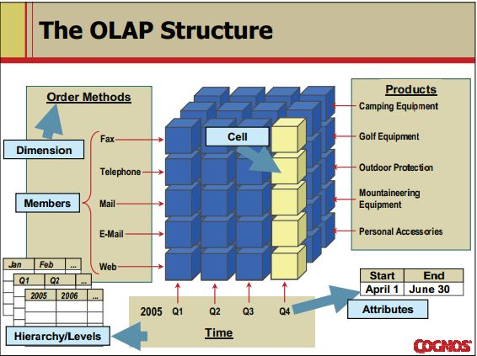

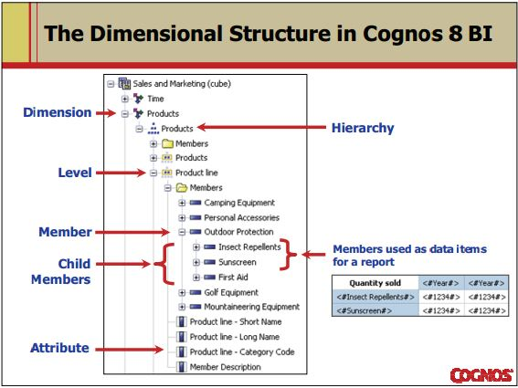

Источники данных и типы моделей
- Вы можете работать собоим: реляционными и пространственными источниками данных в Cognos 8 BI
- Чтобы поддерживать эти источники данных, существую три типа моделей:
  - Реляционные
  - Пространственные модельные реляционные (DMR)
  - OLAP

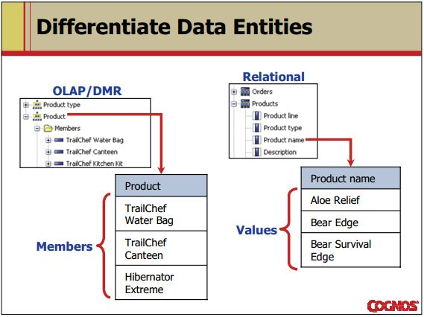
OLAP и DMR сущности данных отличаются от реляционных сущностей данных:
- Членами(OLAP и DMR)
- Значениями(реляционные)
Что такое пространственные запросы?
Пространственные запросы в Cognos 8 BI:
- работают с пространственными структурами, включая измерения, иерархии, уровни, члены, наборы членов
- используют пространственные выражения и вероятностные функции чтобы понять и извлечь пространственные структуры
- возвращают пространственные структуры, которые имеют грани и пересекающиеся значения
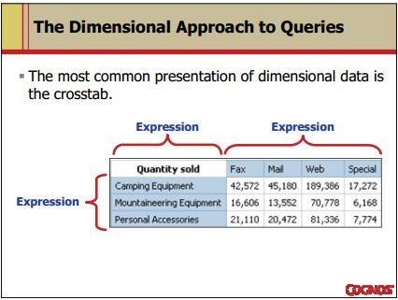
Совокупность строк и столбцов с членами – инклюзивный процесс определения
необходимые элементов, а не фильтрация элементов, которая не требуется.
Строки и столбцы определяют базисную структуру и обозначают значения ячеек
Вы можете дать дальнейший контекст значениям ячеек, ограничивая ячейки накоплением конкретных элементов (срезов).

Модель запросов в ReportStudio
Запросы:
- определяют как данные должны получаться отчетами
- могут содержать элементы данных, которые получаются из данных, отфильтрованных по определенным ограничениям и высчитанных определенным способом
ReportStudio создает запросы в которых вы нуждаетесь что бы вы могли задать отчеты. Если необходимо, вы можете изменять эти запросы или создавать свои собственные запросы чтобы получить результат который вас устроит.
Вам может понадобиться включать элементы данных(DataItem) в запросы, даже, если эти элементы не появятся в конечном отчете.
Вместо работы с макетом отчета вы можете добавлять элементы данных и фильтровать их напрямую в запросе, используя QueryExplorer.

Язык запросов Cognos 8 BI
ReportStudio позволяет Вам управлять сложностью создаваемых запросов через:
- drag-and-drop интерфейс с автоматическим созданием выражения, предоставляя ускорение времени разработки
- использование Cognos 8 BIпространственных отчеты в выражениях
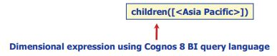
Выражения которые вы пишите или сгенерированы автоматически:
- написаны на языке запросов Cognos 8 BI
- конвертированы в рантайме к подходящему языку и синтаксису поставщика(MDX / SQL)
Для примера, пространственное выражение children([AsiaPacific]) – это запрос на языке запросов Cognos 8 BI может быть конвертирован в:
- MDX дляCognosPowerCube:
[Sales Territory].[].[Sales Territory (Root)].[4199].CHILDREN
- MDX for MSAS Cube:
[Sales territory].[Sales territory].&[Asia Pacific].CHILDREN
- SQL for a relational database modeled dimensionally (DMR)

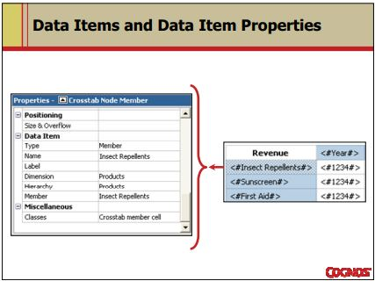

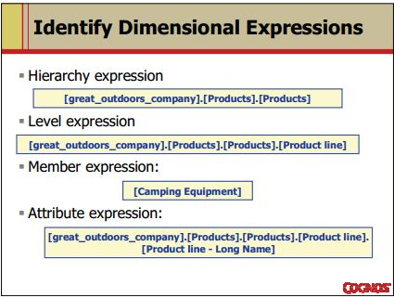

Иерархическиевыражения:
- rootMembers([great_outdoors_company].[Products].[Products])
- [great_outdoors_company].[Products].[Products]
Уровневыевыражения:
[great_outdoors_company].[Products].[Products].[Product line]
Выражениячленов:
- [great_outdoors_company].[Products].[Products].[Product line]->:[PC].[Products (Root)].
- [CampingEquipment]
Выраженияатрибутов:
[great_outdoors_company].[Products].[Products].[Product line].[Product line - Long Name]
SQL
- Используется в реляционных источниках данных
- Пример: SELECT * FROM Orders_Table
MDX
- Используется в OLAP источниках данных
- Пример:  SELECT FROM Orders_Cube
Cognos 8 BI язык запросов:
- Используется в отчетах Report Studio
- Конвертируется в MDX или SQL на лету
SQL
- Используется в реляционных источниках данных, по умолчанию возвращает все строки из таблицы без агрегации
- Пример: SELECT * FROM Orders_Table
MDX
- Используется для OLAP источников данных, по умолчанию возвращает одну строку данных с агрегирующим значением в первом измерении в натуральном порядке куба
- Пример: SELECT FROM Orders_Cube
Язык запросов Cognos 8 BI:
- Используется Cognos 8 BI отчетами в ReportStudio, конвертируется на лету в оперделенный язык и синтаксис постащика

DEMO 1: Исследование пространственное дерева данных
Цель:
Мы должны познакомится с использованием пространственных объектов отчетов чтобы создавать отчеты. Что бы сделать это, мы должны проследовать в пространственные моделированные реляционные источники данных и идентифицировать объекты в дереве данных. Мы будем определять различия в результатах когда используем объекты в перекрестных отчетах
Server: | localhost
Studio: | ReportStudio
Package: | GOSales (analysis)
Reporttype: | Crosstab

Задание 1. Используя DMR источник данных, определите объекты отчета в дереве данных
- В IE, в адресной строке введите http://<Server>/cognos8, и нажмите Enter
- Кликните Create professional reports идалеекликните GO Sales (analysis) пакет
- Кликните Create a new report or template идалеедваждыкликните Crosstab.
TheInsertableObjectspane>Sourcetab показывает GOSales (analysis) модель такую как ниже:
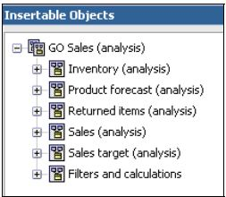
GOSales модель состоит из корневого пространства имен с таким же именем как и пакет , которая был опубликован в FrameworkManager. Это пространство имен содержит шесть имен. Эта структура представляет собой содержимое пакета, который был создан в FrameworkManager, который, в свою очередь, представляет собой бизнес просмотр метаданных, взятые из модели менеджера Framework. Эта модель основана на реляционном источнике, но была смоделирована с измерениями.
Если бы мы изучали дерево данных на данный момент, мы бы увидели члены папками. Это поведение по умолчанию для ReportStudio для многомерных источников данных. На данный момент, мы будем скрывать папки Пользователи, потому что мы хотим рассматривать только метаданные, которые доступны из дерева, а не члены
- ПравыйкликнаподложкеInsertableObjectspane> Source tab, идалеекликните Package Tree Settings
- В Custom tree секцииочистите Members и Members for each level галочки и кликните ОК.
- Кликните и раскройте Sales (analysis) пространство имен
Оно содержит меры и измерения
- Раскройте Product измерение.
Оно содержит Product иерархию
- Раскройте Product иерархию.
Онсодержитиерархическуюструктуру, состоящуюиз Product (All), Product line, Product type, Base product, and Product levels. Product (All) представлен верхним уровнем иерархии и когда используется в запросе или отчете вместе с мерой, представляет собой совокупность всех за нижних уровней.
- Раскройте Product line, Product type, и Product уровни.
Каждый уровень содержит атрибуты, которые описывает родительский уровень. Атрибуты могут быть использованы в запросах или отчетах и предоставляют информацию о конкретном уровне.
- Повторите шаги 7 – 9 чтобы иследоватьTimedimension внутри Sales (analysis) пространство имен
- Раскройте Sales измерение.
Он содержит меры, которые находятся в области действия со всеми размерами в пространстве имен продаж.
Мы сейчас выявить различия между некоторыми из этих объектов, когда они используется для создания отчетов.
Задание 2. Используйте высший уровень в иерархии, чтобы создать отчет
- InsertableObjectspane>Sourcetab, перетащите Timedimension(All) уровень к Columns место отчета
Timedimension(All)) это самый высокий уровень в иерархии Timedimension, и хотя этого не видно, имеет один элемент, который называется корневой элемент. Это тот же корневой элемент известный также как корневой элемент для иерархии.
- ВInsertableObjectspane> Source , кликнитеправойкнопкоймышипо Time dimension(All) идалеекликните Properties.
- Диалоговоеокносвойствдля Time dimension(All) элементаданныхпоявляется, иследующеевыражениепоявляетсявполе Ref
[Sales (analysis)].[Time dimension].[Time dimension].[Time dimension(All)]
[Sales (analysis)] представляетсобойпространствоимени [Time dimension].[Time
dimension].[Timedimension(All)] представляет измерения, иерархию и уровень(в случаи корневого элемента, который относится ко всем годам) выбранного элемента
Кликните Close и далее Product измерение >Product иерархию и перетащите Product(All) уровень к Rows в отчете
- Из Sales измерения вытащите Revenue к Measures в отчете
Measures могут быть также использованы для столбцов или строк краев в докладе.
- На тулбарекликните RunReport
Вы увидите отчет в CognosViewer как показано ниже:
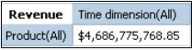
Потому что мы включили в топ-уровняTime и Product иерархии, отчет показывает, члены соответствующие каждому из уровней в строки и столбцы. В этом случае, каждый уровень содержит один член Product(All) и Timedimension(All) соответственно. Значение, показанное по Revenue является вычисленным по значениям для всех дочерних уровней для обоих иерархий.
- Закройте CognosViewer.
Задание 3. Используйте уровень ниже высшего уровня в иерархии чтобы создать отчет
- В колонках отчета кликните <#Timedimension(All)#> и нажмите Delete.
- Из Product>Product иерархии перетяните Productline уровень к Rows зоне, над <#Product(All)#> и далее из Timedimension иерархии перетяните Year уровень к Columns зоне
- В InsertableObjects панели >Sourcetab кликните правой кнопкой мыши и кликните Properties.
Выражение в Ref поле появится такое:
[Sales (analysis)].[Timedimension].[Timedimension].[Year]
Сравнивая с предыдущим выражением, уровень [Year] теперь заменен на [Time(All)].
- Кликните Close и далее на тулбаре кликните RunReport.
Вы увидите следующий результат:
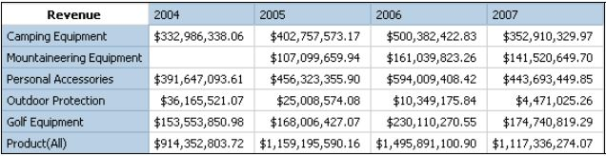
Так как мы используем первый уровень ниже высшего уровня из обоих иерархий, мы сейчас видим члены потомков из обоих уровней на обоих строках и столбцах. В строках мы можем видеть значения для каждого члена потомка,соотнесенное со значением родительского члена - Product(All).
- Закройте CognosViewer.

Задание 4. Используйте иерархию чтобы создать отчет
- В отчете кликните <#Productline#>Ctrl+клик <#Product(All)#> и далее нажмите Delete
- Из Product измерения перетащите Product иерархию в Rows зону
Появится диалог вставки иерархии
- Примите выделение по умолчанию Rootmembers и далее кликните ОК.
- В InsertableObjects панели >Sourcetab, кликните правой кнопкой мыши на Product иерархии и кликните Properties.
Выржаение в поле Ref
[Sales (analysis)].[Product].[Product]
- Нажмите Close
- Нажмите <#hierarchy(Product)#> в отчете и далее Properties, проскролируйте до DataItem секции
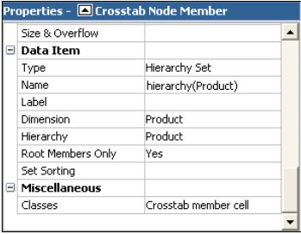
Свойства элемента данных показывают, как Product иерархия будет использоватья в очете, Набор иерархии включает только RootMembers
- Кликните RunReport.
Должен появится следующий отчет.
Результат похож на оный в шаге 5ом второго задания. Т.к. мы выбрали Rootmember как опцию отображения Product иерархии, строки отчета показывают только корневые члены (Product(All)). Мы все еще можем видеть дочерние члены для Year уровня в колонках
- Закройте CognosViewer
- В отчете если необходимо кликните <#hierarchy(Product)#> чтобы выбрать его и нажмите Delete.
- Из Product измерения перетащите Productиерархиую к Rows зоне
- В InsertHierarchy диалоге кликните Allmembers и кликните ОК
- Кликните <#hierarchy(Product)#> в отчете далее в Properties панели проскрольте до DataItem секции
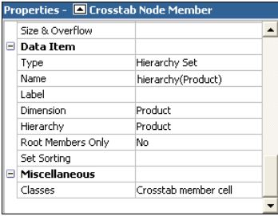
Свойства представляют элемент данных отчета, который в этом случае является Product иерархией. Свойства показывают, что на этом элементе данных будет возвращаться HierarchySet для Product иерархии, а не RootMembers. Мы добавим некоторое форматирование, чтобы отчет отображался корректно.
- С все еще выделенной <#hierarchy(Product)#> в Properties панели, под General, кликните область рядом с LevelIndentation и кликните далее по многоточию
- В Level Indentation диалогеустановите Indentation length равным 15
- В Direction секциипод Indent towards the right в Start after the following level наберите 1 икликнитеОК
- В тулбаре кликните RunReport
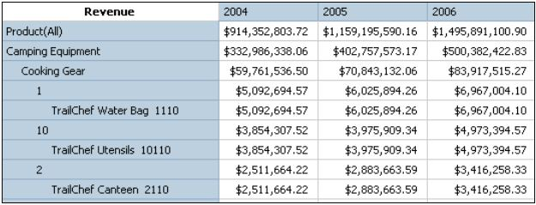
Т.к. мы выбрали Allmembers как опцию показа Product иерархии, строки отчета отображаются из всех уровней, основанных на структуре иерархии
- Закройте CognosViewer.

Задание 5. Используйте атрибуты, чтобы создать отчет
- В отчете кликните <#hierarchy(Product)#> и нажмите Delete.
- ВInsertable Objects панели> Source перетащите Product line уровеньк Rows зоне.
- Раскройте Productline уровень и далее перетащите Productlinecodeаттрибут к строкам справа от <#Productline#> чтобы вложить как уровень.
- В Insert Member Property диалоге нажмите ОК.
- На строках отчета кликните по <Productlinecode>.
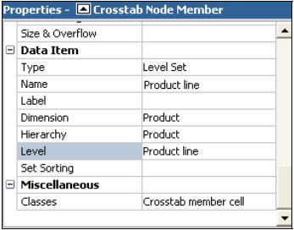
Productlinecode – это атрибут Productline и элемент данных сейчас ассоциирован напрямую с Productline уровнем.
- На тулбаре нажмите Unlock.
- В отчете кликните по текстовому элементу Productlinecode, чтобы обновить его свойства.
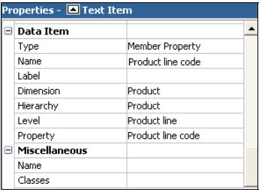
Это элемент данных для Productlinecode атрибута.
- На тулбаре кликните Lock (currentlyunlocked) и далее запустите отчет.
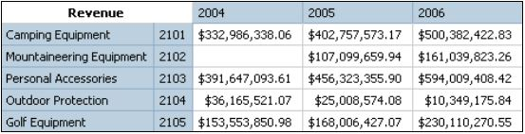
Productlinecode атрибут является вложенным для каждого члена из Productline уровня
- Закройте CognosViewer
Результат:
Мы познакомились с использованием пространственных объектов отчетностипутем перехода по дереву данныхдля пространственных моделированныхреляционныхисточников данных, и с помощью объектов для создания перекрестных отчетов.
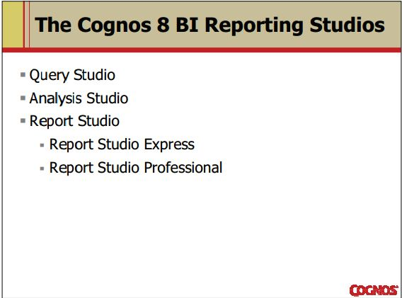
QueryStudio
- специализирована для создания запросов с небольшим форматированием, ориентированных на реляционные модели и типы
AnalysisStudio
- Глубокое сравнение, поддерживающее только пространственные типы и модели
ReportStudio
- ReportStudioExpressAuthoringMode: упрощенный интерфейс для условного стиля отчетов, поддерживает только пространственные типы и модели
- ReportStudioProfessionalAuthoringMode: профессиональная среда отчетов, поддерживает обе: реляционные и пространственные модели

TheRelationalStyle позволяет вам создавать отчеты использую:
- Применять реляционную технику к реляционным, DMR и OLAP источникам данных
- Детальные фильтры, фильтры агрегации, строчные функции
- Работать с мета-данными
The Dimensional Style позволяетвам:
- Применять реляционную технику к реляционным, DMR и OLAP источникам данных
- Пространственные функции, срезы
- Работать с членами в добавок к мета-данным
- Использовать приемуществапространственных структур, таких как DMR и OLAP источники данных
- Достичь больше контроля и гибкости в том, как получаются данные

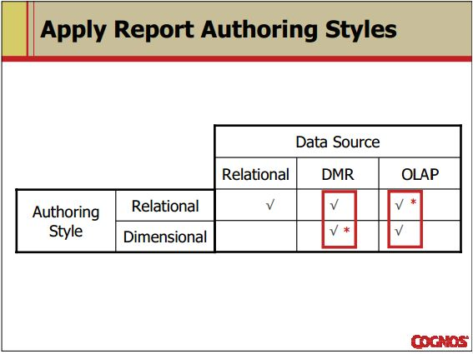
Использовать стиль который не подходит под эти источники данных или используя оба стиля в одном запросе рекомендовано только для продвинутых авторов, которые понимают все правила, влияния и ограничения этих техник
Other Studio Reports in Report Studio
Выможетеоткрыть Query Studio и Analysis Studio отчетыв Report Studio чтобы:
- Найти и изучить больше о пространственных и реляционных стилях применяемых к этим отчетам
- Применить стиль и улучшить отчет
По причине независимой природы выражений в AnalysisStudio отчетах, Вам не следует редактировать подчеркнутые запросы в ReportStudio

Резюме
В конце этого модуля Вы должны уметь:
- Различать различные источники данных и модели доступные в Cognos 8 BI
- Понимать OLAP пространственные структуры
- Идентифицировать пространственные элементы данных и выражения
- Отличать Cognos 8 BI язык запросов от структурированного языка запросов (SQL) и мульти размерных выражений (MDX)
- СравниватьнесколькоCognos BI reporting studio
- Отличать реляционные и пространственные отчеты

